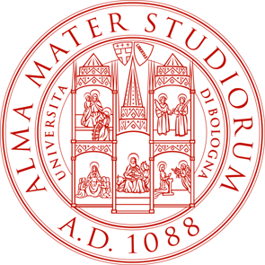

UNIVERSITA’ DI BOLOGNA

Dipartimento di Scienze dell’Educazione

Seminario del Centro

MOBILITÀ, DIVERSITÀ, INCLUSIONE SOCIALE (MODI)
all'interno del Progetto di fattibilità (FARB) Mobilità senza confini

Nicholas Harney
(Univ. of Western Australia/Univ. di Trento)

All the Usual Suspects?
Comparing migrant trajectories across different
socio-political spaces

presiede
Bruno Riccio
Università di Bologna

Mercoledi, 12 Febbraio 2014 – ore 15.00 – 17.00
Sala Riunioni

Dipartimento di Scienze dell’Educazione
Bologna, Via Filippo Re 6

